Bài tập 1: Hãy sử dụng thẻ DIV và CSS để tạo layout của 1 file HTML có giao diện như sau:

Bài tập 2: Từ kết quả của bài tập trên, hãy sử dụng thêm CSS để có được giao diện như sau:
Xin chào học viên  Xin chào cựu học viên |  | Xin chào ba mẹ học viên  Xin chào chú bác học viên |  |  | Xin chào anh chị học viên  Xin chào cô dì học viên
Chúc mừng anh chị đã nhập học
Thông báo ở đây!

Bài tập 3: Từ kết quả của bài tập trên, hãy sử dụng thêm các thẻ HTML để có được giao diện như sau:
Xin chào học viên  Xin chào cựu học viên |  | Xin chào ba mẹ học viên  Xin chào chú bác học viên |  |  | Xin chào anh chị học viên  Xin chào cô dì học viên
Combo box chứa 4 giá trị: ------, One, Two và Three

QQ
Chúc mừng anh chị đã nhập học
datalist

QQ
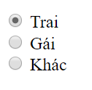 | 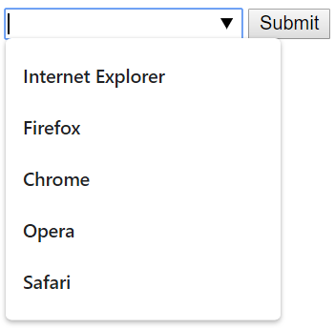 |  | 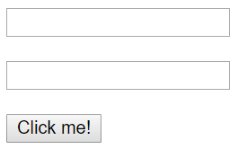 |  | 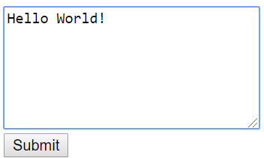 |  |  | 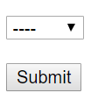
 |  |  |  |  |  | 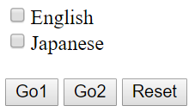
  Thông báo ở đây!

Bài tập 4: Từ kết quả của bài tập trên, hãy sử dụng thêm code javasrcipt để xử lý các sự kiên sau:
Xin chào học viên  Xin chào cựu học viên |  | Xin chào ba mẹ học viên  Xin chào chú bác học viên |  |  | Xin chào anh chị học viên  Xin chào cô dì học viên
09
08
A
A
A
A
A
10
Chúc mừng anh chị đã nhập học
07
01
02
03
04
05
06
Thông báo ở đây!

Sự kiện 1: Khi người dùng chọn 1 trong 3 giá trị của radio button ở ô số 01, sau đó nhấn button Go1 ở ô số 02 thì hãy hiển thị một hộp thông báo có nội dung là "Bạn đã chọn giá trị: [ABC]" (ABC là Trai, Giá hoặc Khác. Tùy thuộc vào radio button mà người dùng đã chọn). Gợi ý: sử dụng alert() và phương thức document.getElementById trong Javascript để thực hiện.
Sự kiện 2: Khi người dùng điền đường dẫn của 1 image (có sẵn trong ổ đĩa) vào text area trong ô số 03, sau đó nhấn nút Submit thì hãy load image đó vào ô số 04 (load sao cho vừa vặn với kích cỡ của ô này).
Sự kiện 3: Khi người dùng nhập giá trị cho 2 textbox ở ô số 05 rồi nhấn nút Click me! thì hãy nối 2 chuỗi vừa nhập được (2 chuỗi này ngăn cách nhau bởi 1 dấu space), rồi hiển thị ở nội dung ở phần thông báo tại ô số 06. (Nghĩa là thay thế dòng "Thông báo ở đây!" bằng chuỗi vừa mới nối được).
Sự kiện 4: Khi người dùng chọn 1 hoặc 2 checkbox ở ô số 02 rồi nhấn button Go2 thì hiển thị những giá trị đã được chọn tại ô số 07. Nếu người dùng chọn nhiều hơn 1 giá trị thì các giá trị sẽ ngăn cách nhau bởi dấu phẩy. (Nghĩa là thay thế dòng "Chúc mừng anh chị đã nhập học " bằng các giá trị của checkbox đã chọn).

Sự kiện 5: Khi người dùng click button Reset tại ô số 02 thì cả 2 checkbox English và Japanese sẽ bị reset về giá trị mặc định là unchecked (không được chọn).
Sự kiện 6: Khi người dùng chọn giá trị One tại combo box ở ô số 08 rồi nhấn Submit thì đổi màu ô số 09 thành màu đen. Nếu người dùng chọn giá trị ----- và nhấn nút Submit thì chuyển màu của ô số 09 trở về màu mặc định ban đầu.
Sự kiện 7: Khi người dùng thay đổi giá trị của combo box ở ô số 8 (mà chưa hề click nút submit) thì hiển thị thông báo (aler()) ra màn hình thông báo: "Bạn đã thay đổi giá trị của combo box". Gợi ý: viết code cho sự kiện onchange của combobox này.
Sự kiện 8: Khi người dùng nhập tên của một màu nào đó (bằng tiếng Anh) vào 1 trong 2 textbox ở ô số 05, sau đó nhấn nút Click Me! thì hãy đổi màu cho tất cả các ô có ký hiệu là A sang màu xanh lá cây. Lưu ý: Khi code, cần chú ý để không bị conflict với Sự kiện 3 ở trên. Yêu cầu: các ô có cùng ký hiệu là A phải sử dụng chung class CSS để đổi màu hàng loạt, không được đổi màu cho từng ô một cách thủ công.
Sự kiện 9: Khi người dùng chọn 1 trong những tên trình duyệt được liệt kê trong datalist ở ô số 10 rồi nhấn Submit thì hãy hiển thị như sau:
- Nếu người dùng chọn không đúng trình duyệt đang được sử dụng để chạy trang web này thì hiển thị thông báo: "Không đúng trình duyệt - [11/13/2019]". Trong đó, [11/13/2019] sẽ là ngày tháng năm hiện tại của hệ thống được format theo định dạng là DD/mm/YYYY.
- Nếu người dùng chọn đúng trình duyệt đang được sử dụng để chạy trang web này thì hiển thị thông báo: "Đúng trình duyệt - [15:43:12]". Trong đó, [15:43:12] sẽ là giờ phút giây hiện tại của hệ thống được format theo định dạng là hh:mm:ss.
Sự kiện 10: Khi người dùng gõ dòng chữ "Add textbox" vào text area ở ô số 03 rồi nhấn Submit thì hãy chèn vào các ô có ký hiệu A một textbox (mỗi ô được chèn 1 text box, nếu đã có sẵn textbox ở các ô này rồi thì không được chèn thêm nữa. Nghĩa là mỗi ô chỉ được chứa tối đa 1 textbox cùng 1 lúc). Nếu người dùng gõ dòng chữ "Remove textbox" vào text area ở ô số 03 rồi nhấn Submit thì hãy xóa các textbox ở các ô này đi.

Bài tập 5: Hãy làm lại bài tập 4 ở trên nhưng thay vì code bằng javascript, hãy code bằng JQuery.
Lưu ý: học viên cần download thư viện của JQuery về máy local để chạy, vì có thể trong lúc thi thực hành sẽ không được sử dụng internet.

Bài tập 6: Hãy tìm hiểu tất cả các sự kiện (vd: dbClick, onLoad...) được hỗ trợ trong javascript và jQuery để chuẩn bị tốt cho bài thi kết thúc môn.
- HẾT -

